„Kleine Tiere – Großer Nutzen“

Gemeinschaft Insekten-Vögel-Menschen
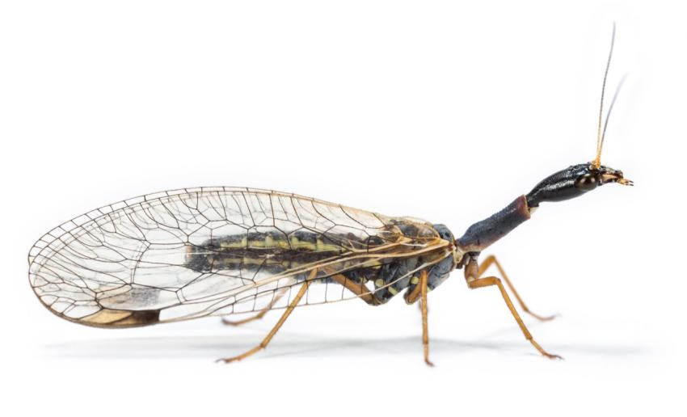
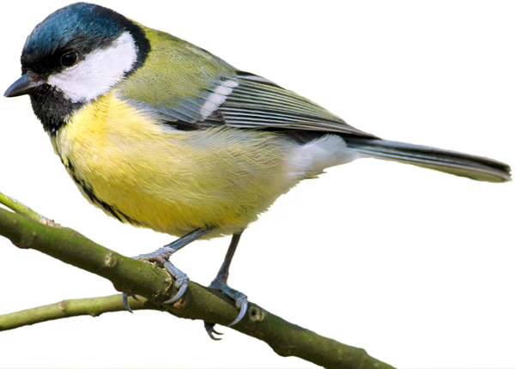
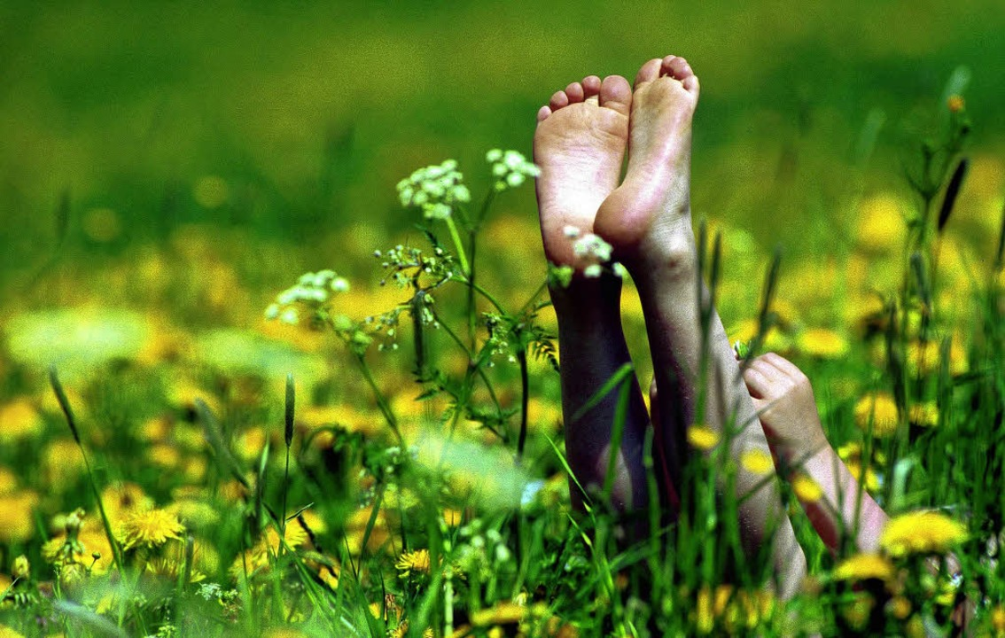

Bücherrallye

Der Buchstabe vor der richtigen Lösung wird auf der zweiten Seite in der Reihenfolge der gestellten Fragen eingetragen und ergibt das Lösungswort.

- Welcher Singvogel hat orangefarbene Brustfedern?
B. Amsel
I. Rotkehlchen
S. Kuckuck

2. Welchen Leuchtstoff braucht das Glühwürmchen um leuchten zu können?
N. Luciferin
M. Blausäure
A. Pigmente

3. Wie viele Blattläuse kann ein Marienkäfer pro Tag fressen?
S. 50 - 100
- 10 – 50
- 100 - 200

4. Welche Früchte sind für Menschen giftig, doch für Finken ein Leckerbissen?
E. Pfaffenhütchen
K. Hagebutte
L. Heidelbeeren

5. Welcher Zugvogel frisst große Mengen Schnellkäferlarven und Raupen?
M. Buntspecht
N. Kohlmeise
K. Star

6. Wie verständigen sich Bienen?
- Summen
- Schwänzeltanz
- Blickkontakt

7. Womit dichten Bienen den Stock ab?
- Propolis (Kittharz)
- Lehm
- Gelee Royale

8. Wie viele Hummelarten gibt es in Europa?
- 53
- 23
- 104
9. Welches Insekt ist am lautesten?
- Afrikanische Zikade
- Bienen
- Hummel

- Welches Insekt kann bis zu 33 km/h erreichen?
- Libellen
- Fliegen
- Schmetterlinge

- Was bleibt am Körper der Biene haften, wenn sie Nektar sammelt?
- Pollen
- Läuse
- Erde

- Aus wie vielen Abschnitten besteht der Körper einer Biene?
- 3
- 2
- 4

- Was ist für Vögel ein ungeeignetes Futter?
- Brot
- Erdnüsse
- Hanfsamen

14. Wie nennt man die Weibchen der Honigbienen?
K. Drohnen
S. Larven
E. Arbeiterinnen

15. Wie lang ist im Durchschnitt eine Gottesanbeterin?
- 2,5 – 3,5 cm
- 8,5 – 12,5 cm
- 4,5 – 7,5 cm

Lösungswort - - - - - - - - - - - - - - - - - - - - - - - - - - - - - - - - - - - - - - - - - - - - - - - -

Wenn du das richtige Lösungswort gefunden hast, kennst du dich sehr gut mit Vögeln und Insekten aus.

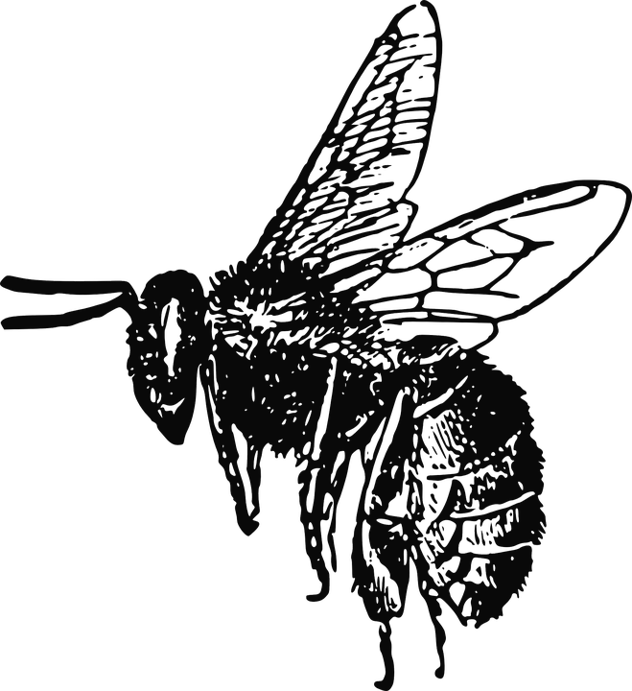
Name:

Adresse:

Telefon:
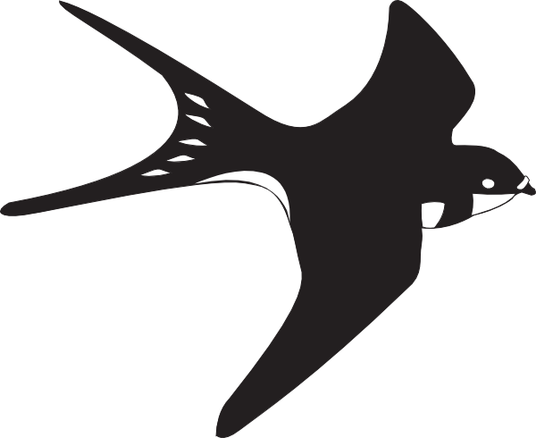
Alter:

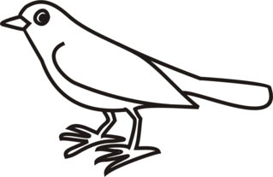
Jeder Teilnehmer darf nur einmal mitmachen!
